05 октября 2010 года были подведены итоги
конкурса сочинений, сказок, стихов на тему «Пожарная безопасность», выпуск молний и стенгазет, рисунков в дошкольных и учебных заведениях города Ишима и Ишимского района в сентябре месяце 2010 года.

Цель конкурса: формирование общественного сознания и гражданской позиции подрастающего поколения в области пожарной безопасности состоялся конкурс сочинений, сказок, стихов на тему «Пожарная безопасность», выпуск молний и стенгазет, рисунков.
Задачами конкурса являлись, изучение правил пожарной безопасности в плане защиты от огня жизни и здоровья детей, привлечение их к предупреждению и тушению пожаров, обучения действиям в условиях пожара и других чрезвычайных ситуациях.
Члены жюри предварительно ознакомились с работами, поступившими на конкурс и дали им оценку. На конкурс было представлено 917 работ.

Итоги подводились в соответствии с критериями, указанными в положении:
Работы могут выполняться в любом жанре и стиле, с использованием различных материалов (карандаш, пастель, гуашь, декоративные материалы), могут сопровождаться стихами, пословицами.

РЕШЕНИЕ :
№п/п | Номинация | Возрастная категория
№п/п | Номинация | Дети  дошкольного возраста | Дети учебных заведений
1 | Стихи | Х | 7 - 10 лет | 11- 14 лет | 15- 18 лет
2 | Сказки | Х | 7 - 10 лет | 11- 14 лет | 15- 18 лет
3 | Рассказы | Х | Х | Х | 15- 18 лет
4 | Молнии и стенгазеты | Х | Х | 11- 14 лет | 15- 18 лет
5 | Рисунок | От 4 – х до 6 лет | 7 - 10 лет | Х | Х

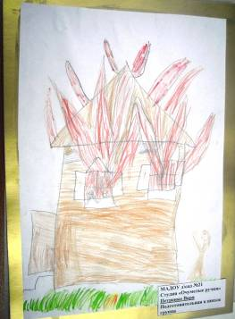
В конкурсе детского творческого рисунка согласно номинаций победили:

Номинация дети до школьного возраста от 3 до 6 лет:
1 место: Петренко Варя , 6 лет «Пожар», МАДОУ детский сад №21

2 место: Степанов Павел , 6 лет «Ишимская пожарная
часть», МАДОУ детский сад №1,
2 место: Ваганова Лиана 6 лет, « Чтоб в дом не пришла беда», МАДОУ детский сад №1.
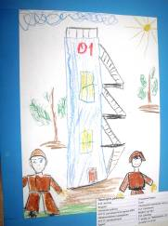

3 место: Данцева Аня, 6 лет, «Тушение пожара», МАДОУ д/с №1.

Номинация : Рисуют родители и дети:
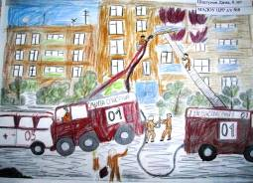
- Семья Афониных – Афонина Настя 5 лет, « Не играйте с огнем», МАДОУ д/с №6.

- Семья Шастуновых – Шастунов Дима , 6 лет, « Служба спасения», МАДОУ д/с № 8.

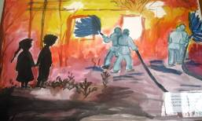
- Семья Бондарь – Бондарь Андрей , 5 лет, «Огненное лето 2010» , МАДОУ д/с №3

Оригинальное исполнение:
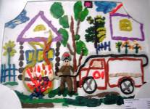
- За серию оригинальных работ: воспитателя группы: «Пчелка» - Чернега Н.В. МАДОУ д/с №10;
- Чепкун Лариса – 6 лет, «Пожар» (техника пластилин), МАДОУ д/с № 10;
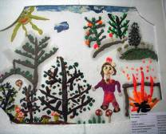
- Руководителя изостудии МАДОУ д/с №1 Кузлякину С.А. за бережное отношение к детскому творчеству.

Родителей: за активное участие , за творческий подход в воспитании детей :
- Беловой Ангелины -5 лет, за плакат «Дети берегите природу!» МАДОУ ЦРР №8;
- Зубакова Елизавета , 5 лет, «Город в огне», МАДОУ №21;
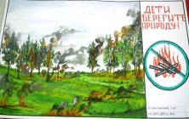
- Разумкова Стефания , 5 лет, МАДОУ №8;
- Набойщиков Артем, 6 лет, МАДОУ №8,
- Белова Ангелина, 5 лет, МАДОУ ЦРР №8,
- Шмидт Софья, 6 лет, МАДОУ№6.

За активное участие МАДОУ № 1,2,3,7,9,6,14,21,23,24 наградить грамотами.

Номинация 7-10 лет.
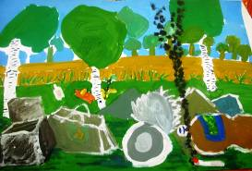
1 место: Бодруг Элеонора, 8 лет, « Мусор на природе - причина пожара», АУ ДОД «Ишимский городской дом детского творчества» (Первышина И.А.)

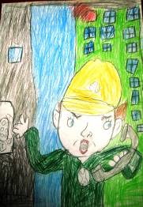

2 место: Аяжанов Кирилл, 7 лет, «Пожар»,
Муниципальное специальное (коррекционное) образовательное Учреждение для обучающихся, воспитанниковс ограниченными возможностями здоровья «Специальная (коррекционная) общеобразовательная школа-интернат 1 и 2 вида города Ишима»

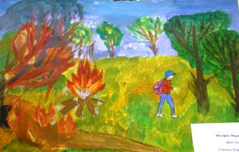
2 место: Штефан Марина ,10 лет, «Костер – причина пожара», МОУ СОШ
№ 8, 4 кл.

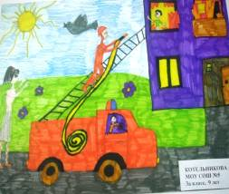

3 место: Котельникова Анна,9 лет, «На пожаре» МОУ СОШ №5, 3 «а» кл.

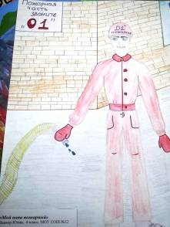

3 место: Баккер Юлия,10 лет, «Мой папа – пожарный!», МОУ СОШ № 12, 4кл.

Номинация 11-14 лет
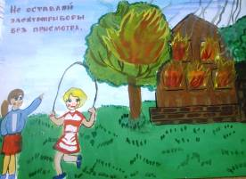
1 место: Болдимор Ксения,11 лет, «Не оставляй электроприборы
без присмотра», МСКОУ СКОШ интернат,5 кл.

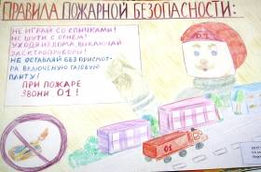

2 место: Воронина Марина12 лет, «Правила пожарной безопасности», МОУ СОШ №31,6 кл.

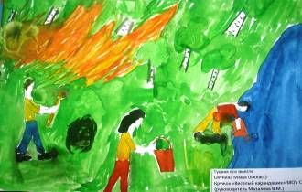

3 место: Окунева Маша,12 лет, «Тушим все вместе» МОУ СОШ №7,6 кл. кружок «Веселый карандаш», руководитель Мазалова В.М.
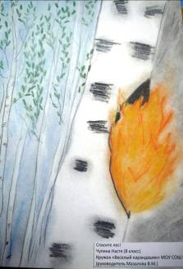

3 место: Чупина Настя-13 лет, «Спасите лес» МОУ СОШ №7, 8 кл. кружок «Веселый карандаш», руководитель Мазалова В.М.

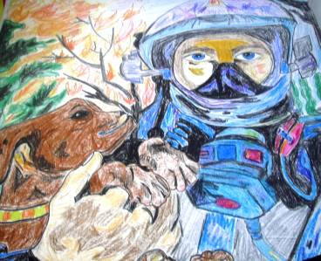
Номинация 15-17 лет
1 место: Яловенко Дарья, 15 лет, «Спасатель», МОУ СОШ №29

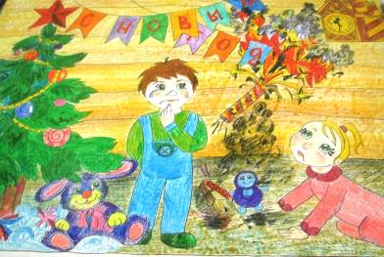

2 место: Михаленя Елена ,15 лет, «Чтобы огонь не испортил праздник»,
МОУ СОШ №29

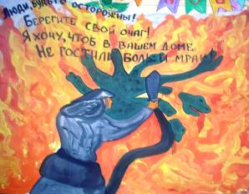

3 место: Лукарева Екатерина, 18 лет, «Люди будьте осторожнее!», Муниципальное специальное (коррекционное) образовательное Учреждение для обучающихся, воспитанников с ограниченными возможностями здоровья «Специальная (коррекционная) общеобразовательная школа-интернат 1 и 2 вида города Ишима»

Номинация газета, плакат, молния

1 место: Коллективная работа МОУ СОШ № 29
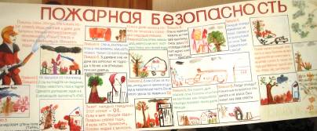

2 место: Бызова Марина,
Маскалева Мария, «Жизнь в твоих руках!» ИГОЛ им.Лукьянец Е.Г. 8 б кл.



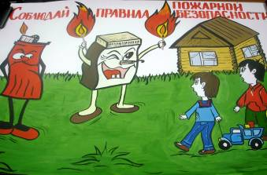

3 место:
Белова Екатерина , «Соблюдай правила пожарной безопасности»,
МОУ СОШ №31

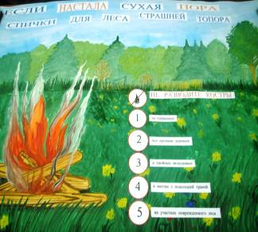

3 место: Гулякин Александр, «Если настала сухая пора», МОУ СОШ №2.


За оригинальное решение и за освоение новых технологий грамотами наградить
- Бондаренко Светлану, 11 лет «Пожарная безопасность в лесу», АУ ДОД «Ишимский городской дом детского творчества» и руководителя Гросс Елену Владимировну.

- Севостьянову Арину, «Не забудь потушить!», 1 г класс, МОУ СОШ №5
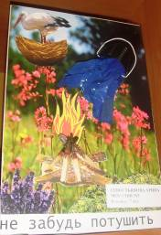


- Донец Дарья, 4 б класс, МОУ СОШ №5

Ведерникова Екатерина 4 б кл., « Пожарный», МОУ СОШ №5

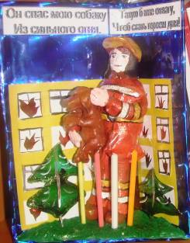
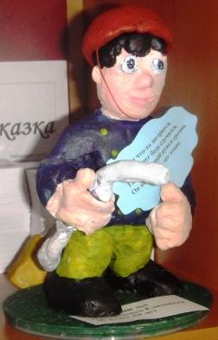

- Павлюченко Елизавета , « Пожарный»,10 лет, МОУ СОШ №5

- Бражина Анастасия ,9 лет, « Бабочка в огне», (лепка из соленого теста)
МОУСОШ №5
- Мезев Михаил, 10 лет МОУ СОШ №5.
(пластилин и гуашь)



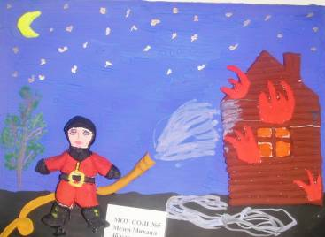

- Бородулин Иван,14 лет и Бородулина Наталья Валерьевна (лепка из соленого теста) «Берегите лес!»



- Елизаров Леонид, 3 а класс, МОУ СОШ №5, «Раскраска по противопожарной безопасности для детей» , руководитель Бородулина Наталья Валерьевна.


- Зарембо Анна, МОУ СОШ №31 , 9 класс. « Игра»
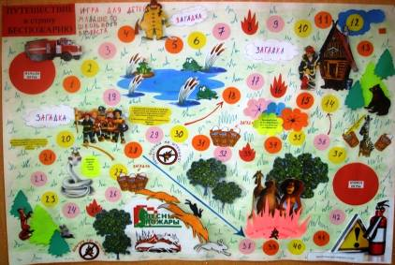

- Ярцева Евгений , ( желатином на стекле)3 б класс, МОУ СОШ №5

- Коллектив 9 «в» класса , МОУ СОШ №5

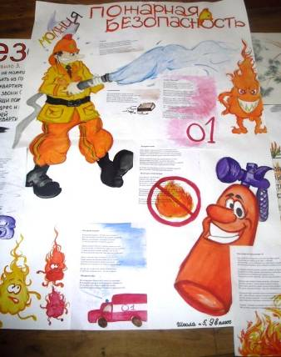

* Калинин Егор , 4 года»Пожароопасные предметы» МАДОУ детский сад №9



Номинация стихотворения:

Дети дошкольного возраста:

- 1 место: Семью Мамонтовой Полины, 3 года, МАДОУ детский сад №6
- 2 место: Семью Коновалова Ивана , 6 лет, МАДОУ детский сад №6
- 3 место: Семья Мельниковых, МАДОУ №6, группа №8

Дети от 7 до 14 лет:

- 1 место: Прудникова Елизавета, « Послание в века» 2 класс, МОУ СОШ №7

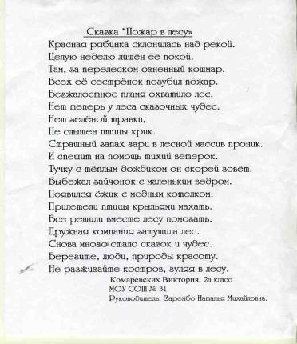
- 2 место: Комаревских Виктория, 2 класс, МОУ СОШ №31

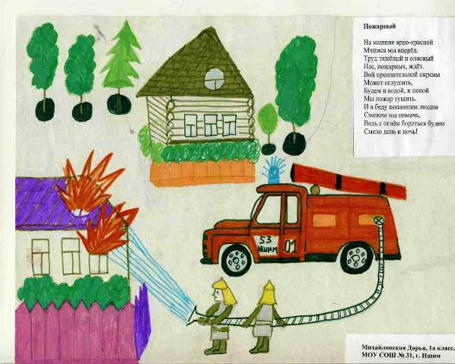
- 3 место: Михайловская Дарья, 1 «а» кл. МОУ СОШ №31

Дети от 14 лет и старше:
Селянинова Н.И., « Горит ЗЕМЛЯ..» , зам. директора по ВР ИГОЛ им. Лукьянец Е.Г.

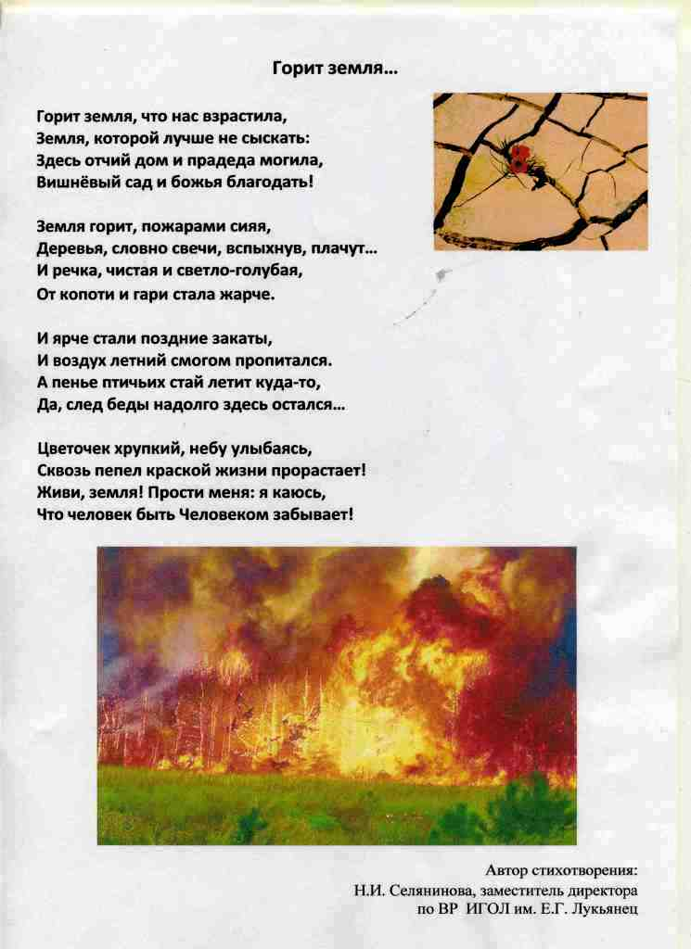

- 1 место: Чупин Сергей. 10 класс, МОУ СОШ №2
- 2 место: Борисенко Ирина, 8 «б» класс, ИГОЛ им. Лукьянец Е.Г.
3 место: Афонасьев Станислав, 7 класс, МОУ СОШ №5
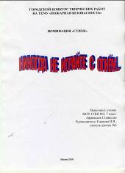
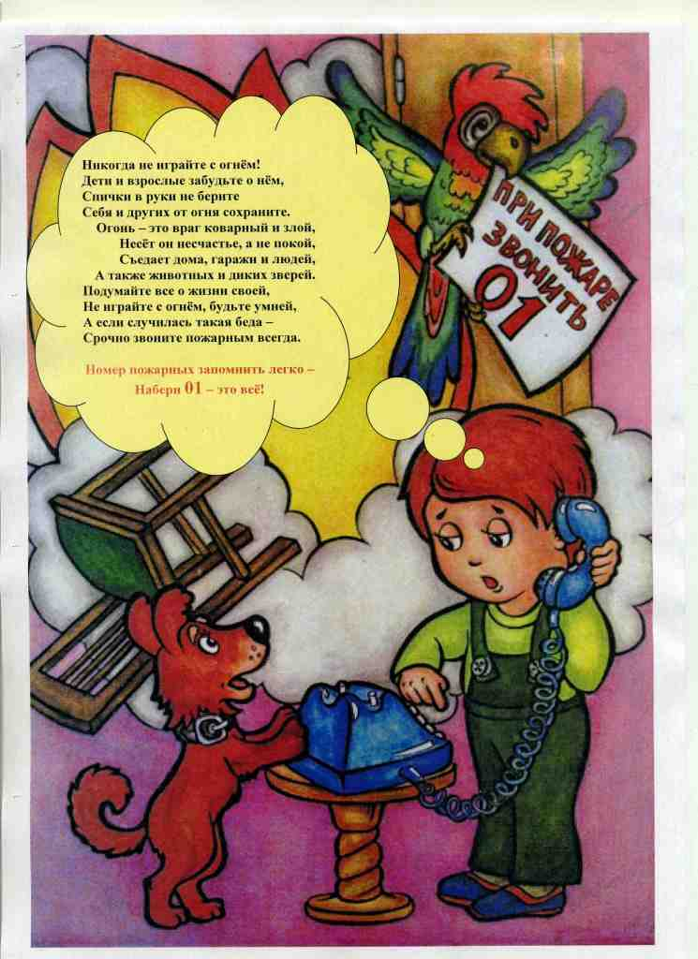

Номинация сказки:
Дети от 14 лет и старше:
- 1 место: Богданов Юрий , 8 класс, МОУ СОШ №12
- 2 место: Макарян Эдгар, 5 класс, МОУ СОШ №5
- 3 место: Матвеева Альбина, 5 класс, МОУ СОШ №8
Дети от 7 до 14 лет:
- 1 место: Тенюнин Григорий, 3 класс, МОУ СОШ №31
- 2 место: Меркушев Сергей, 8 класс
- Зарубин Дмитрий, 5 класс, МОУ СОШ №5
Номинация рассказы и сказки :

- 1 место: Прудникова Елизавета, 2 класс, МОУ СОШ №7
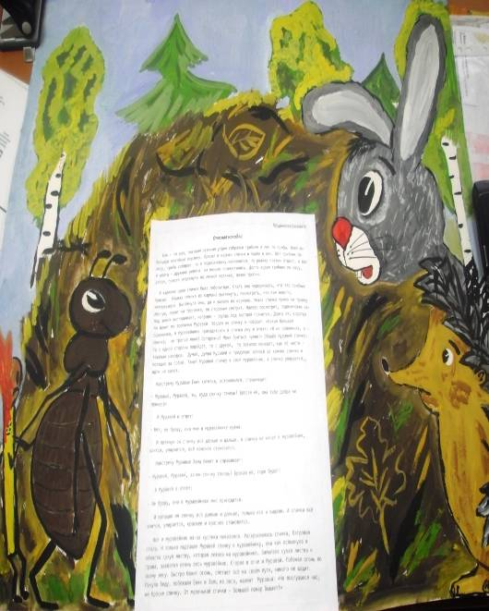

- 2 место: Ларин Сергей , 2 «а» класс, МОУ СОШ №31

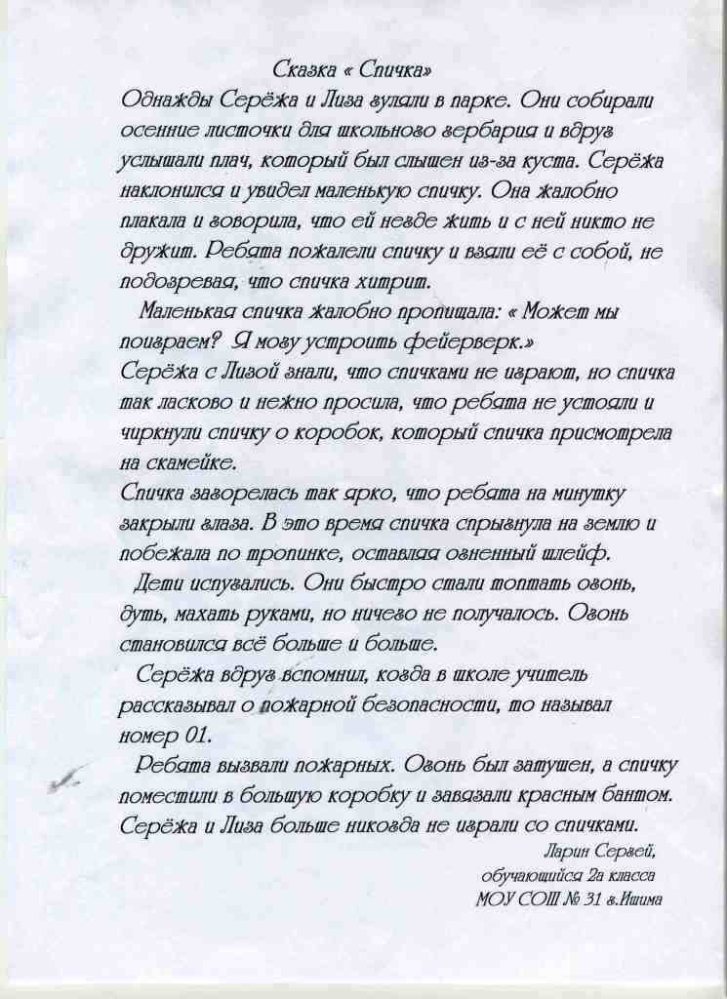

- 3 место: Купин Игорь, 3 «б№ класс , МОУ СОШ №5

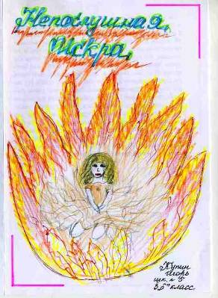
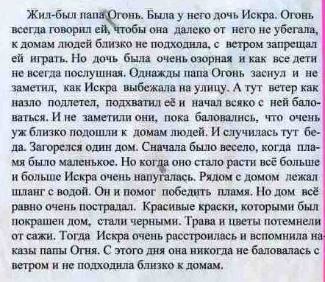

По итогам конкурса наградить за призовые места памятными подарками и призами участников конкурса и руководителей.

